ПРОТОКОЛ
заседания Совета
Общественной палаты городского округа Люберцы

Место проведения: 140000, Московская область, г. Люберцы, Октябрьский пр-т, д. 190
Дата проведения, время проведения: 20 марта 2020 года, с 17.00 до 19:00

Присутствовали:

- Ульянов Петр Михайлович – Председатель Общественной палаты городского округа Люберцы;
- Шестаков Андрей Михайлович – Заместитель Председателя Общественной палаты городского округа Люберцы;
- Аболенский Сергей Александрович – Председатель Комиссии по развитию спорта, туризма и формированию здорового образа жизни;
- Беседина Анна Станиславовна – Председатель комиссии по общественному контролю, открытости власти и противодействию коррупции
- Верховых Елена Анатольевна – Председатель Комиссии по науке, экономическому развитию, промышленности, предпринимательству, инновациям и инвестициям;
- Канчели Елена Сергеевна – председатель Комиссии по социальной политике, делам женщин, семьи, детей и благотворительности Общественной палаты городского округа Люберцы;
- Федорущенко Денис Сергеевич - Председатель Комиссии по молодежной политике, патриотическому воспитанию и развитию добровольческого движения.
- Феоктистова Наталья Львовна – Председатель Комиссии по здравоохранению, трудовым отношениям и качеству жизни граждан;

Приглашенные:
- Троицкий Леонид Александрович – депутат Совета депутатов городского округа Люберцы;
- Фейгин Николай Львович - член Комиссии по ЖКХ, архитектуре, благоустройству территорий, землепользованию и строительству;

Повестка дня
- Меры борьбы с короновирусом на территории Московской области и работу волонтерского корпуса на территории городского округа Люберцы
- Разное.

По первому вопросу слушали:
Председателя Общественной палаты городского округа Люберцы Ульянова Петра Михайловича с предложением утвердить проект повестки заседания Совета Общественной палаты городского округа Люберцы.
Голосовали:
«За» - 8, «Против» - 0, «Воздержался» -0
Решили:
Утвердить проект повестки заседания Совета Общественной палаты городского округа Люберцы.

По второму вопросу слушали:
Председателя Комиссии по здравоохранению, трудовым отношениям и качеству жизни граждан Общественной палаты городского округа Люберцы Феоктистову Наталью Львовну, которая сообщила о мерах борьбы с короновирусом на территории Московской области
Председатель Комиссии по молодежной политике, патриотическому воспитанию и развитию добровольческого движения Федорущенко Денис Сергеевич доложил о работе волонтерского корпуса на территории городского округа Люберцы.

Решили:
Принять к сведению полученную информацию.

Председатель  Общественной палаты городского округа Люберцы | 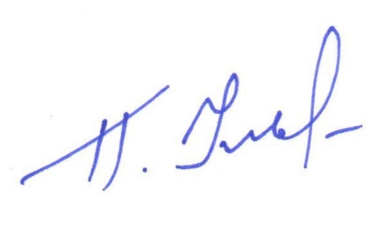 | П.  М П.М. Ульянов

